Міністерство освіти і науки України

Національний технічний університет України

“Київський політехнічний інститут”

Кафедра АСОІУ

ЗВІТ

про виконання лабораторної роботи № 1

з дисципліни

“Основи програмування”

Тема: Обчислення арифметичних виразів

Прийняв: Виконав:

студент 1-го курсу

гр. ІП-92 ФІОТ

Галайко Данило

Олександрович

Київ 2019

***Мета роботи*** – придбати навички складання елементарних програм для обчислення виразів.

**Завдання 6:**

Визначити, скільки повних годин(h) і повних хвилин (m) пройшло з початку доби до k-ої секунди.

**Блок-схема алгоритму вирішення задачі, виконана у програмі Visio:**



**Код:**

k = int(input('Введіть k-у секунду: '))

k_real = k % 60

k -= k_real

m = (k / 60)

m_real = (m % 60)

m -= m_real

h = m / 60

print("Пройшло %s повних годин, %s повних хвилин з початка доби до k-ої секунди."

% (int(h), int(m_real)))

**Результат:**

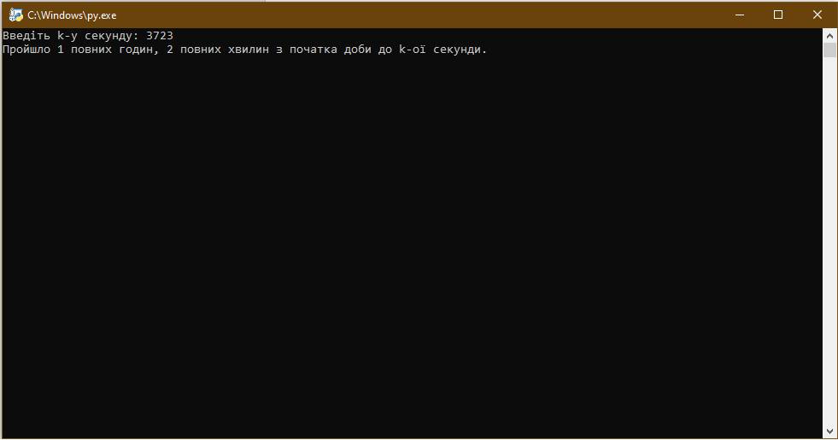

**Висновок :**

Як підсумок, хочу сказати, що після виконання даної лабораторної роботи я отримав необхідні навички складання елементарних програм для обчислення виразів.